Внимание!

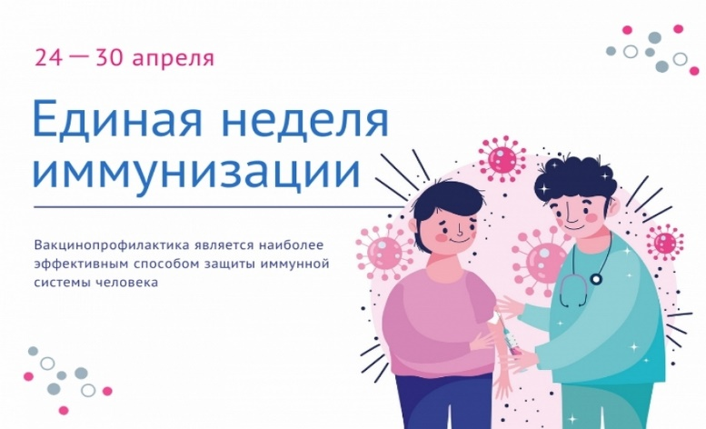

В соответствии с письмом Министерства образования и молодежной политики Свердловской области от 21.04.2023 г. № 02-01-82/5592 МКУ БГО «Управление образования Белоярского городского округа*», с 24-30 апреля 2023 года проводится Единая неделя иммунизации.*

Целями Единой недели иммунизации 2023 года являются увеличение охвата вакцинацией путем информирования родителей (законных представителей), работников здравоохранения, педагогов, средств массовой информации о важности вакцинации, а также улучшение осведомленности населения о значении вакцинации как наиболее эффективного средства предупреждения заболеваний, что важно для формирования положительного отношения к вакцинации и ответственности за свое здоровье и здоровье своих детей. Реализация и совершенствование программы иммунизации в Российской Федерации осуществляется в соответствии со Стратегией развития иммунопрофилактики инфекционных болезней на период до 2035 года, утвержденной распоряжением Правительства Российской Федерации от 18.09.2020 № 2390-р.

С методическими материалами по вышеуказанному вопросу можно ознакомиться на официальном сайте государственного автономного учреждения здравоохранения Свердловской области «Центр общественного здоровья и медицинской профилактики» в информационно-телекоммуникационной сети «Интернет» (далее – сеть «Интернет») в разделе «Вакцинация» (<https://profilaktica.ru/for-population/vakcinaciya/>).

С уважением , Администрация МАОУ «Белоярская СОШ №1»

